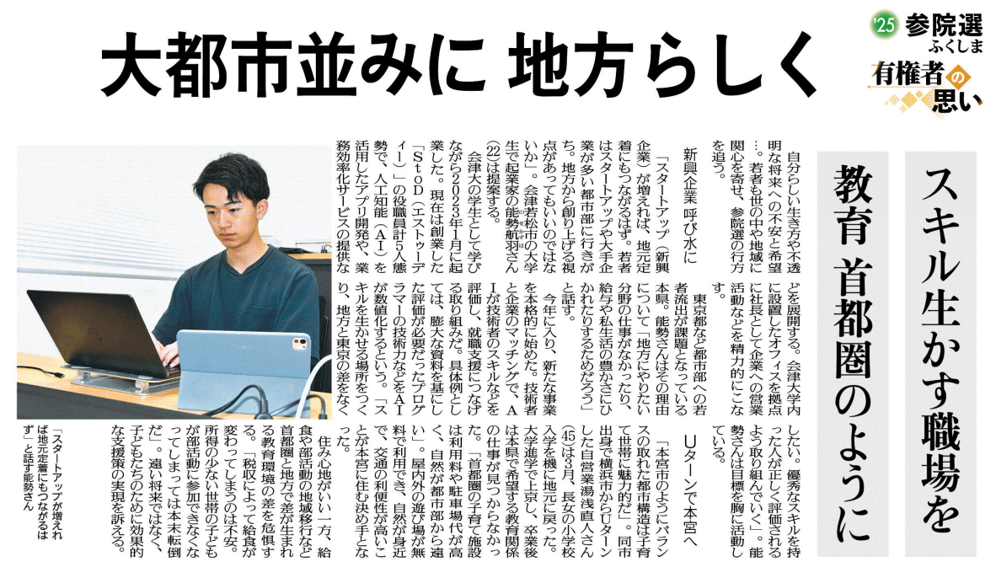

能勢さんはどのような思いや目標をもって事業を進めていますか。

湯浅さんはどのような考えから本宮にUターンしましたか。

皆さんは「大都市並みに地方らしく」とはどういうことだと考えますか。

⑯

▲ 7月 9日 福島民友新聞掲載